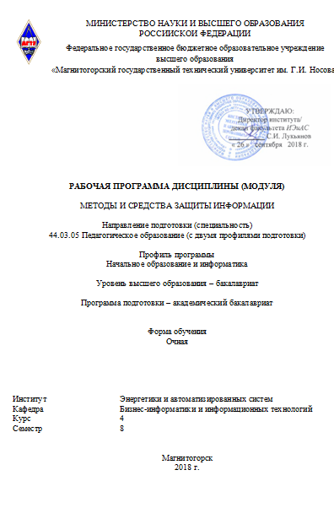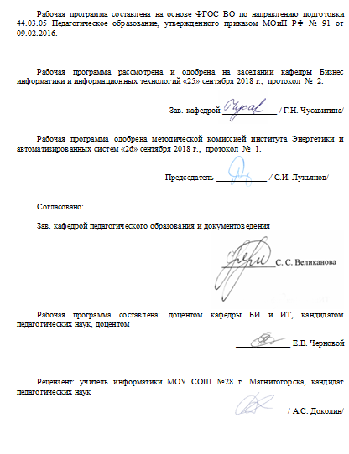

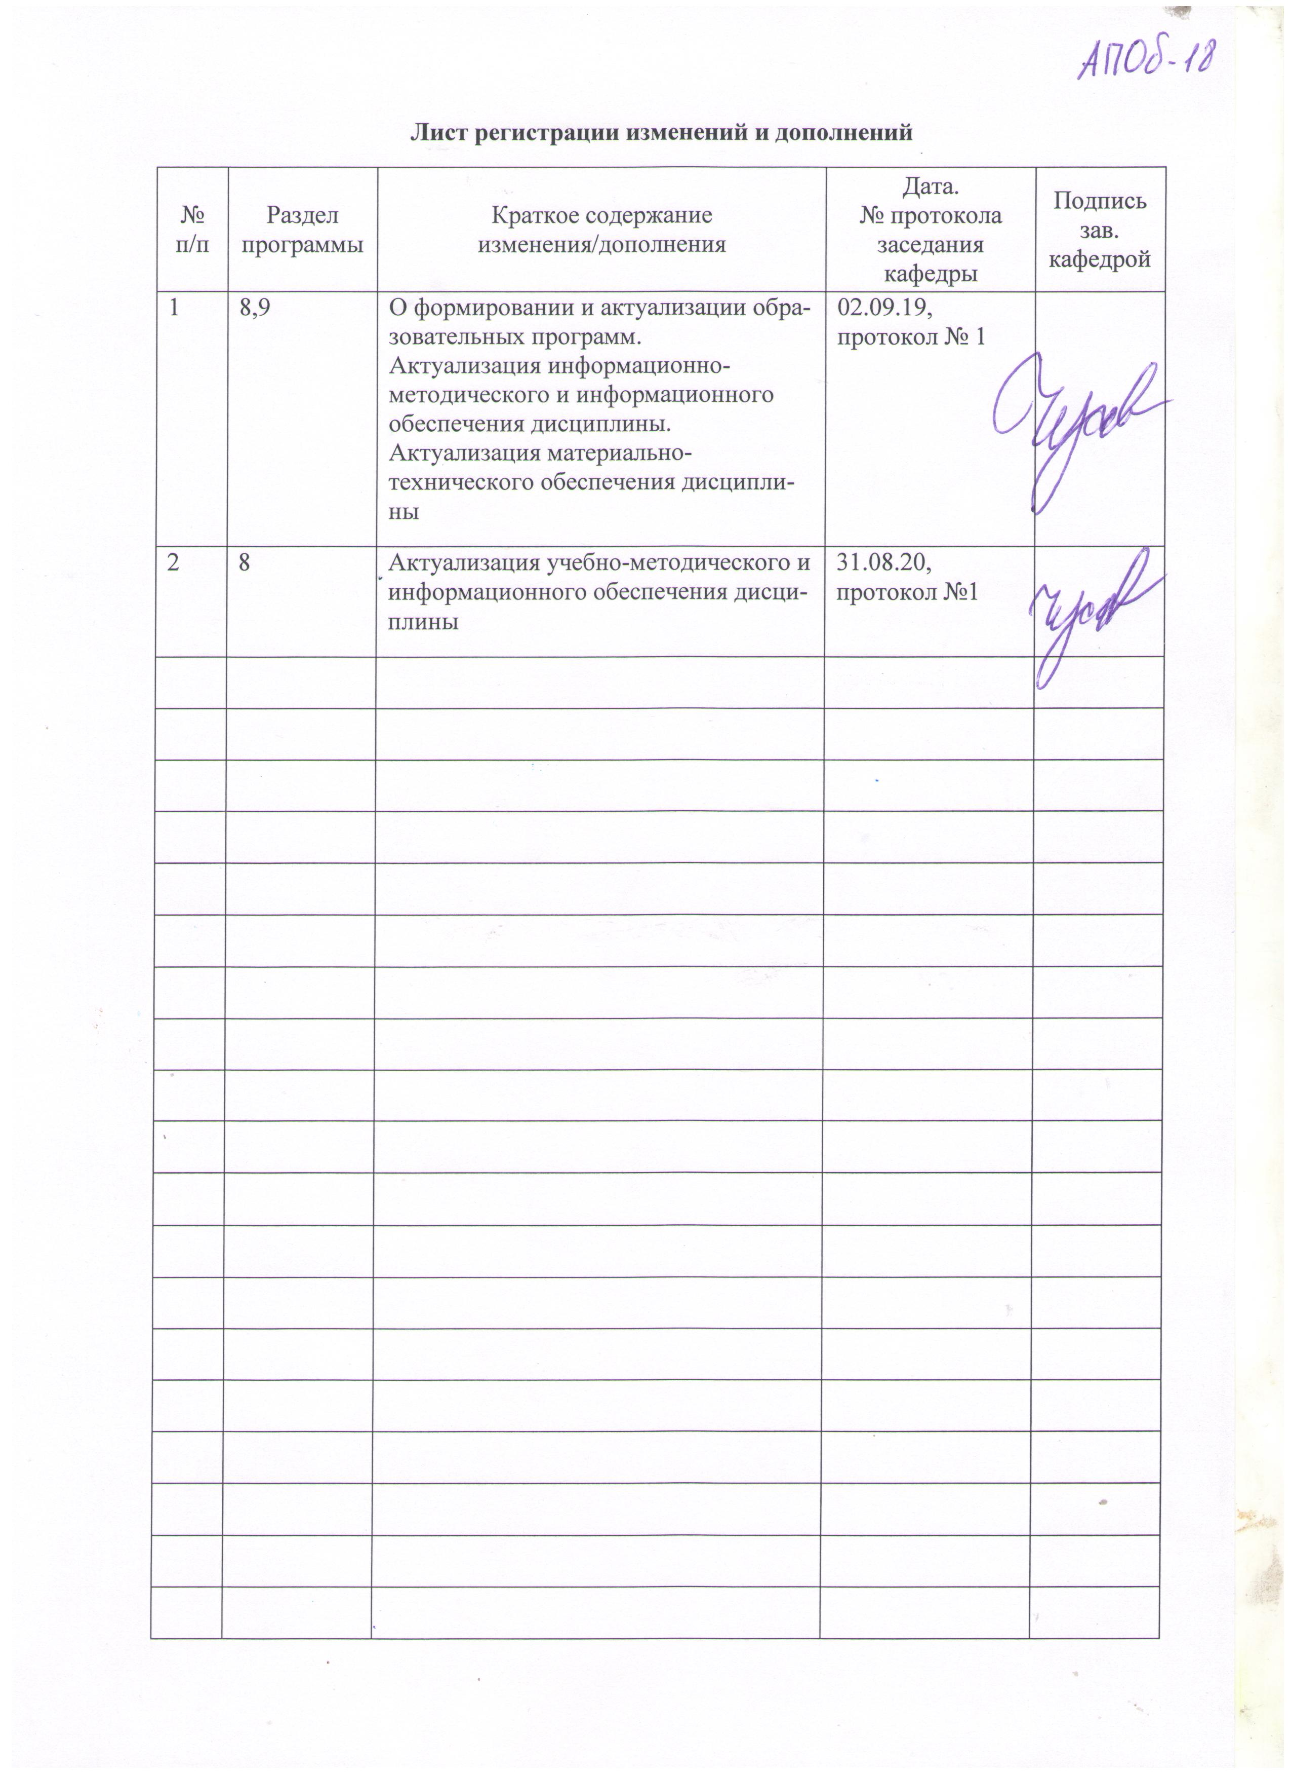

1 Цели освоения дисциплины
Сформировать у бакалавров теоретические знания по основам обеспечения охраны здоровья и жизни обучающихся при обращении с компьютерной техникой и программным обеспечением и, в особенности, в области применения различных сетевых технологий, а также практических навыков обеспечения защиты информации в системах обработки информации. Получить базовые знания, умения и навыки в области методов защиты информации для поддержки деятельности обучающихся в учебно-воспитательном процессе и внеурочной работе; для создания, формирования и администрирования электронных образовательных ресурсов с требуемым уровнем безопасности.

2 Место дисциплины в структуре образовательной программы
подготовки бакалавра
Дисциплина «Методы и средства защиты информации» входит в вариативную часть блока 1 образовательной программы по направлению 44.03.05 «Педагогическое образование».
Для изучения дисциплины необходимы знания (умения, навыки), сформированные в результате изучения, полученных студентами в процессе изучения дисциплин «Правоведение», «Современная государственная образовательная политика», «Безопасность жизнедеятельности», «Организация здоровьетворящего образования в начальной школе», «Здоровьесбережение в профессиональной деятельности учителя начальных классов», «Компьютерные сети и интернет-технологии», «Психология», «Информационные технологии в образовании», «Программное обеспечение ЭВМ», «Основы алгоритмизации и программирования», «Методика обучения информатике»,
Знания (умения, навыки), полученные при изучении данной дисциплины будут необходимы для подготовки к сдаче и сдаче государственного экзамена.

3 Компетенции обучающегося, формируемые в результате освоения
дисциплины и планируемые результаты обучения
В результате освоения дисциплины «Информационная безопасность в системе открытого образования» обучающийся должен обладать следующими компетенциями:

Структурный  элемент  компетенции | Планируемые результаты обучения
ОК-7 – способностью использовать базовые правовые знания в различных сферах деятельности
Знать | - принципы работы с информацией на различных ресурсах, с учетом требований информационной безопасности;
Уметь | - соблюдать права интеллектуальной собственности на информацию;
Владеть | - общими принципами соблюдения требований информационной этики и права;
ОПК-4 – готовностью к профессиональной деятельности в соответствии с нормативными правовыми актами сферы образования
Знать | - содержание основных нормативно-правовых актов сферы образования в области соблюдения информационной безопасности;
Уметь | - применять на практике требования к обеспечению информационной безопасности и защиты информации в нормативно-правовых актах сферы образования;
Владеть | - профессиональным языком предметной области знания.
ОПК-6 – готовностью к обеспечению охраны жизни и здоровья обучающихся
Знать | - сущность и общую характеристику информационных процессов информационного общества в аспекте информационной безопасности;
Уметь | - настраивать операционную систему и программные средства общего назначения с позиции требований информационной безопасности и защиты информации;
Владеть | - навыком применения средств и методов обеспечения информационной безопасности в процессе работы с технологиями;
ДПК-8 – способен использовать современные информационные и коммуникационные технологии для поддержки деятельности обучающихся в учебно-воспитательном процессе и внеурочной работе; для создания, формирования и администрирования электронных образовательных ресурсов
Знать | - основные понятия и определения в области обеспечения информационной безопасности и защиты информации;
Уметь | - использовать методы и средства защиты информации от несанкционированного доступа;
Владеть | - навыками использования программных средств защиты информации от несанкционированного доступа;
ПК-2 – способностью использовать современные методы и технологии обучения и диагностики
Знать | - авторские теории педагогического сопровождения процессов обучения основам защиты информации при разработке и реализации учебных программ базовых и элективных курсов в различных образовательных учреждениях;
Уметь | - применять современные методы диагностирования достижений обучающихся и воспитанников в области защиты информации в дидактическом и воспитательном процессе;
Владеть | - современными (авторскими) формами организации педагогического сопровождения процессов обучения учащихся основам защиты информации;

4 Структура и содержание дисциплины
Общая трудоемкость дисциплины составляет 3 зачетных единиц 108 акад. часов, в том числе:
– контактная работа – 42,8 акад. часов:
– аудиторная – 42 акад. часов;
– внеаудиторная – 0,8 акад. часов
– самостоятельная работа – 65,2 акад. часов;

Раздел/ тема  дисциплины | Семестр | Аудиторная  контактная работа  (в акад. часах) |  |  | Самостоятельная работа (в акад. часах) | Вид самостоятельной  работы | Форма текущего контроля успеваемости и  промежуточной аттестации | Код и структурный  элемент  компетенции
Раздел/ тема  дисциплины | Семестр | лекции | лаборат.  занятия | практич. занятия
Раздел 1. Основы информационной безопасности и защиты информации
1.1. Сущность и понятие информационной безопасности и защиты информации  Основные понятия. Значение информационной безопасности для субъектов информационных отношений. Понятие и сущность защиты информации. Цели и концептуальные основы защиты информации. Критерии, условия и принципы отнесения информации к защищаемой. Носители защищаемой информации. | 8 | 2 | 2 |  | 3 | Конспектирование учебных материалов  Самостоятельное изучение учебной и научной литературы  Подготовка к лабораторному занятию  Выполнение заданий лабораторной работы | Тестирование  ЛР 1 «Надежность и достоверность информации» | ОК-7 – зув  ОПК-4 – зув  ОПК-6 –зув  ДПК-8 – з  ПК-2 – з
1.2. Правовое обеспечение информационной безопасности и защиты информации  Назначение и структура правового обеспечения защиты информации. Методы правовой защиты информации. Правовая основа допуска и доступа персонала к защищаемым сведениям. Правовые основы защиты информации в организации. Понятие интеллектуальной собственности, ее виды и основные объекты образования. Международные и национальные стандарты и спецификации в области ИБ. Федеральные критерии безопасности информационных технологий. Профиль защиты. Назначение, структура и этапы разработки профиля защиты. Ядро безопасности. Современные стандарты в области управления рисками информационной безопасности. | 8 | 2 | 4/4И |  | 10 | Конспектирование учебных материалов  Самостоятельное изучение учебной и научной литературы  Подготовка к семинарскому занятию по ЛР 2: проработка научно-методической литературы, доклад и презентация  Подготовка к семинарскому занятию по ЛР 3: проработка научно-методической литературы, доклад и презентация | Тестирование  Выступление на семинаре по ЛР2 «Законодательная и нормативно-правовая база  обеспечение информационной безопасности»  Выступление на семинаре по ЛР3 «Стандарты и спецификации в области информационной безопасности» | ОПК-4 – зув  ДПК-8 – з
1.3. Виды и источники угроз информационной безопасности  Угрозы информационной безопасности и защиты информации. Дестабилизирующее воздействие на защищаемую информацию. Классификация видов угроз информационной безопасности по различным признакам. Несанкционированный доступ к информации | 8 | 2 | 2 |  | 4 | Конспектирование учебных материалов  Самостоятельное изучение учебной и научной литературы  Подготовка к лабораторному занятию  Выполнение заданий лабораторной работы | Тестирование  ЛР 4 «Классификация угроз предметной области» | ОПК-4 – зув  ОПК-6 – зув
1.4. Классификация и характеристика основных методов и средств защиты  Методы защиты информации. Способы защиты информации. Средства защиты информации. | 8 | 2 | - |  | 4 | Конспектирование учебных материалов  Самостоятельное изучение учебной и научной литературы | Тестирование  Эссе «Методы защиты информации предметной области» | ОПК-4 – зу  ОПК-6 –зу  ПК-2 – зу
Итого по разделу |  | 8 | 8/4И |  | 21
Раздел 2. Обеспечение информационной безопасности и защиты информации
2.1. Административный уровень обеспечения ИБ  Политика безопасности. Программа безопасности. Оценка рисков и базовый уровень защиты. Управление персоналом. Физическая защита. Поддержание работоспособности. Реагирование на нарушения режима безопасности. Планирование восстановительных работ. | 8 | 2 | 8/4И |  | 12 | Конспектирование учебных материалов  Самостоятельное изучение учебной и научной литературы  Подготовка к семинарскому занятию по ЛР 5: проработка научно-методической литературы, доклад и презентация  Подготовка к лабораторному занятию  Выполнение заданий лабораторной работы | Тестирование  Выступление на семинаре по ЛР 5 «Политика информационной безопасности»  ЛР 6 «Аудит защищенности сетей»  ЛР 7 «Парольная защита и менеджеры паролей»  ЛР 8 «Массовая рассылка писем» | ОПК-4 – зув  ОПК-6 –зув  ДПК-8 – зув  ПК-2 – зув
2.2. Программные средства защиты информации  Защита программного обеспечения от несанкционированного доступа. Краткий обзор существующих на рынке средств защиты информации от несанкционированного доступа. Задача защиты от вмешательства посторонних лиц и аппаратные средства аутентификации | 8 | 2 | 6 |  | 10 | Конспектирование учебных материалов  Самостоятельное изучение учебной и научной литературы  Подготовка к лабораторному занятию  Выполнение заданий лабораторной работы | Тестирование  ЛР 9 «Защита от несанкционированного доступа к информации»  ЛР 10 «Защита информации в документах»  ЛР 11 «Удаление информации»  ЛР 12 «Восстановление данных» | ОПК-4 – з  ОПК-6 – з  ПК-2 – з  ДПК-8 – зув
2.3. Вирусы и антивирусные средства  Определение компьютерных вирусов. Классификация компьютерных вирусов. Признаки заражения. Профилактика заражения. Программные антивирусные средства. Структура антивирусной программы. Принципы выбора сигнатуры компьютерного вируса. | 8 | - | 2/2И |  | 6 | Конспектирование учебных материалов  Самостоятельное изучение учебной и научной литературы  Подготовка к семинарскому занятию по ЛР 13: проработка научно-методической литературы, доклад и презентация | Тестирование  Выступление на семинаре по ЛР 13 «Современные вредоносные программы для ПК и мобильных устройств» | ОПК-4 – зув  ОПК-6 –зув  ПК-2 – зув
2.4. Криптографические методы защиты  Методы криптографии. Средства криптографической защиты информации. Криптографические преобразования. Шифрование и дешифрование информации. Цифровая подпись. | 8 | - | 4/2И |  | 12,2 | Конспектирование учебных материалов  Самостоятельное изучение учебной и научной литературы  Подготовка к лабораторному занятию  Выполнение заданий лабораторной работы | Тестирование  ЛР 14 «Защита информации с помощью криптографии»  ЛР 15 «Защита информации с помощью стеганографии» | ОПК-6 –з  ПК-2 – з  ДПК-8 – зув
2.5. Технические средства защиты информации  Инженерная защита объектов, защита информации от утечки по техническим каналам. | 8 | 2 | - |  | 4 | Конспектирование учебных материалов  Самостоятельное изучение учебной и научной литературы | Тестирование | ОПК-4 – зув  ОПК-6 –зув  ПК-2 – зув
Итого по разделу |  | 6 | 20/8И |  | 44,2
Итого за семестр |  | 14 | 28/12И |  | 65,2
Итого по дисциплине |  | 14 | 28/12И |  | 65,2 |  | зачет

5 Образовательные и информационные технологии
При проведении занятий и организации самостоятельной работы студентов используются:
Традиционные технологии обучения, предполагающие передачу информации в готовом виде, формирование учебных умений по образцу: лекция-изложение, лекция-объяснение, лабораторные работы, контрольная работа и др.
Использование традиционных технологий обеспечивает ориентирование студента в потоке информации, связанной с различными подходами к определению сущности, содержания, методов, форм развития и саморазвития личности; самоопределение в выборе оптимального пути и способов личностно-профессионального развития; систематизацию знаний, полученных студентами в процессе аудиторной и самостоятельной работы. Лабораторные занятия обеспечивают развитие и закрепление умений и навыков определения целей и задач саморазвития, а также принятия наиболее эффективных решений по их реализации.
Интерактивные формы обучения, предполагающие организацию обучения как продуктивной творческой деятельности в режиме взаимодействия студентов друг с другом и с преподавателем
Использование интерактивных образовательных технологий способствует повышению интереса и мотивации учащихся, активизации мыслительной деятельности и творческого потенциала студентов, делает более эффективным усвоение материала, позволяет индивидуализировать обучение и ввести экстренную коррекцию знаний.
При проведении лабораторных занятий используются групповая работа, технология коллективной творческой деятельности, технология сотрудничества, обсуждение проблемы в форме дискуссии. Данные технологии обеспечивают высокий уровень усвоения студентами знаний, эффективное и успешное овладение умениями и навыками в предметной области, формируют познавательную потребность и необходимость дальнейшего самообразования, позволяют активизировать исследовательскую деятельность, обеспечивают эффективный контроль усвоения знаний.

6 Учебно-методическое обеспечение самостоятельной работы обучающихся
По дисциплине «Методы и средства защиты информации» предусмотрена аудиторная и внеаудиторная самостоятельная работа обучающихся.
Аудиторная самостоятельная работа студентов выполнение заданий лабораторных работ. Требования к оформлению находятся в СМК-О-СМГТУ-42-09 Курсовой проект (работа): структура, содержание, общие правила выполнения и оформления.
Внеаудиторная самостоятельная работа студентов осуществляется в виде изучения учебной и научной литературы по соответствующему разделу с проработкой материала, участие в дистанционном курсе или изучении МООК, предложенном преподавателем и выполнения домашних заданий (подготовка к лабораторным работам) с консультациями преподавателя.

Лабораторная работа 1. Надежность и достоверность информации
Изучите рекомендуемую и дополнительную учебную и научную литературу, используйте источники, найденные самостоятельно. Выполните задания лабораторной работы, оформите отчет по лабораторной работе в соответствии с требованиями.

Лабораторная работа 2. Законодательная и нормативно-правовая база
обеспечение информационной безопасности
1. Изучите рекомендуемую и дополнительную учебную и научную литературу, используйте источники, найденные самостоятельно. Подготовьте доклад и презентацию по выбранной теме.
2. Презентация загружается на портал, доклад сдается преподавателю в распечатанном виде, оформление в соответствии с СМК-О-СМГТУ-42-09 «Курсовой проект (работа): структура, содержание, общие правила выполнения и оформления»
3. Презентация и доклад представляются на занятии.

Лабораторная работа 3. Стандарты и спецификации в области информационной безопасности
1. Изучите рекомендуемую и дополнительную учебную и научную литературу, используйте источники, найденные самостоятельно. Подготовьте доклад и презентацию по выбранной теме.
2. Презентация загружается на портал, доклад сдается преподавателю в распечатанном виде, оформление в соответствии с СМК-О-СМГТУ-42-09 «Курсовой проект (работа): структура, содержание, общие правила выполнения и оформления»
3. Презентация и доклад представляются на занятии

Лабораторная работа 4. Классификация угроз предметной области
Изучите рекомендуемую и дополнительную учебную и научную литературу, используйте источники, найденные самостоятельно. Разработайте модель нарушителя и модель угроз ИБ для организации, предложенной преподавателем. Оформите отчет по лабораторной работе в соответствии с требованиями

Лабораторная работа 5. Политика информационной безопасности
1. Изучите рекомендуемую и дополнительную учебную и научную литературу, используйте источники, найденные самостоятельно. Подготовьте доклад и презентацию по выбранной теме.
2. Презентация загружается на портал, доклад сдается преподавателю в распечатанном виде, оформление в соответствии с СМК-О-СМГТУ-42-09 «Курсовой проект (работа): структура, содержание, общие правила выполнения и оформления»
3. Презентация и доклад представляются на занятии.

Лабораторная работа 6. Аудит защищенности сетей
Изучите рекомендуемую и дополнительную учебную и научную литературу, используйте источники, найденные самостоятельно. Познакомьтесь с рекомендуемыми программными средствами. Выполните задания лабораторной работы в рекомендованных программных средствах или найденных самостоятельно, оформите отчет по лабораторной работе в соответствии с требованиями.

Лабораторная работа 7. Парольная защита и менеджеры паролей
Познакомьтесь с рекомендуемыми программными средствами. Выполните задания лабораторной работы в рекомендованных программных средствах или найденных самостоятельно, оформите отчет по лабораторной работе в соответствии с требованиями.

Лабораторная работа 8. Массовая рассылка писем
Познакомьтесь с рекомендуемым программным средством. Выполните задания лабораторной работы, оформите отчет по лабораторной работе в соответствии с требованиями.

Лабораторная работа 9. Защита от несанкционированного доступа к информации
Познакомьтесь с рекомендуемыми программными средствами. Выполните задания лабораторной работы в рекомендованных программных средствах или найденных самостоятельно, оформите отчет по лабораторной работе в соответствии с требованиями.

Лабораторная работа 10. Защита информации в документах
Познакомьтесь с рекомендуемыми программными средствами. Выполните задания лабораторной работы в рекомендованных программных средствах или найденных самостоятельно, оформите отчет по лабораторной работе в соответствии с требованиями.

Лабораторная работа 11. Удаление информации
Познакомьтесь с рекомендуемыми программными средствами. Выполните задания лабораторной работы в рекомендованных программных средствах или найденных самостоятельно, оформите отчет по лабораторной работе в соответствии с требованиями.

Лабораторная работа 12. Восстановление данных
Познакомьтесь с рекомендуемыми программными средствами. Выполните задания лабораторной работы в рекомендованных программных средствах или найденных самостоятельно, оформите отчет по лабораторной работе в соответствии с требованиями.

Лабораторная работа 13. Современные вредоносные программы для ПК и мобильных устройств
1. Подготовить доклад и презентацию по выбранной теме.
2. Презентация загружается на портал, доклад сдается преподавателю в распечатанном виде, оформление в соответствии с СМК-О-СМГТУ-42-09 «Курсовой проект (работа): структура, содержание, общие правила выполнения и оформления»
3. Презентация и доклад представляются на занятии.

Лабораторная работа 14. Защита информации с помощью криптографии
Изучите рекомендуемую и дополнительную учебную и научную литературу, используйте источники, найденные самостоятельно. Выполните задания лабораторной работы, оформите отчет по лабораторной работе в соответствии с требованиями.

Лабораторная работа 15. Защита информации с помощью стеганографии
Изучите рекомендуемую и дополнительную учебную и научную литературу, используйте источники, найденные самостоятельно. Выполните задания лабораторной работы, оформите отчет по лабораторной работе в соответствии с требованиями.

Эссе «Методы защиты информации предметной области»
Опишите методы защиты информации, которые необходимо применить на вашей предметной области из лабораторной работы 4

7 Оценочные средства для проведения промежуточной аттестации
а) Планируемые результаты обучения и оценочные средства для проведения промежуточной аттестации:

Структурный элемент  компетенции | Планируемые результаты обучения | Оценочные средства
ОК-7 – способностью использовать базовые правовые знания в различных сферах деятельности
Знать | - принципы работы с информацией на различных ресурсах, с учетом требований информационной безопасности; | Примерные варианты тестовых заданий.  1. Что такое безопасность данных?  - это состояние хранимых, обрабатываемых и передаваемых данных, при котором невозможно их случайное или преднамеренное получение, изменение или уничтожение  - это состояние хранимых, обрабатываемых и передаваемых данных, при котором невозможно их случайное искажение  - это состояние хранимых, обрабатываемых и передаваемых данных, при котором невозможно их преднамеренное получение, изменение или уничтожение  - состояние защищенности национальных интересов РФ во всех сферах человеческой деятельности  2. Что является целью защиты информации?  - защита информации от утечки  - желаемый результат защиты информации  - защита информации от утраты  - предотвращение утраты и утечки конфиденциальной информации  Перечень вопросов для подготовки к зачету  - Понятие информационной безопасности.  - Основные составляющие информационной безопасности  - Важность и сложность проблемы информационной безопасности  - Законодательный уровень информационной безопасности  - Обзор российского законодательства в области информационной безопасности  - Правовые акты общего назначения, затрагивающие вопросы информационной безопасности  - Закон «Об информации, информатизации и защите информации»  - Закон «О лицензировании отдельных видов деятельности»  - Закон «Об электронной цифровой подписи»
Уметь | - соблюдать права интеллектуальной собственности на информацию; | Проверяется в ходе выполнения практического задания
Владеть | - общими принципами соблюдения требований информационной этики и права; | Проверяется в ходе выполнения практического задания
ОПК-4 – готовностью к профессиональной деятельности в соответствии с нормативными правовыми актами сферы образования
Знать | - содержание основных нормативно-правовых актов сферы образования в области соблюдения информационной безопасности; | Примерные варианты тестовых заданий.  1. Согласно рекомендациям Х.800, целостность с восстановлением может быть реализована на:  - Сетевом уровне  - Транспортном уровне  - Прикладном уровне  - Логическом уровне  2. Требования «Общих критериев» группируются в:  - Классы  - Подклассы  - Группы  - Подгруппы  Перечень вопросов для подготовки к зачету  - Обзор зарубежного законодательства в области информационной безопасности  - Оценочные стандарты и технические спецификации.  - Синхронизация программы безопасности с жизненным циклом систем
Уметь | - применять на практике требования к обеспечению информационной безопасности и защиты информации в нормативно-правовых актах сферы образования; | Практическое задание  Разработать модель нарушителя для заданной организации
Владеть | - профессиональным языком предметной области знания. | Проверяется в ходе выполнения практического задания
ОПК-6 – готовностью к обеспечению охраны жизни и здоровья обучающихся
Знать | - сущность и общую характеристику информационных процессов информационного общества в аспекте информационной безопасности; | Примерные варианты тестовых заданий.  1. Укажите некорректное определение нарушителя ИБ:  - физическое лицо, случайно или преднамеренно совершающее действия, следствием которых является нарушение безопасности информации при ее обработке техническими средствами  - физическое или юридическое лицо, случайно совершающее действия, следствием которых является нарушение безопасности информации при ее обработке техническими средствами  - это лицо, предпринявшее попытку выполнения запрещенных операций (действий) по ошибке, незнанию или осознанно со злым умыслом (из корыстных интересов) или без такового (ради игры или удовольствия, с целью самоутверждения и т.п.) и использующее для этого различные возможности, методы и средства  2. Что такое защищаемая информация?  - любая информация, которая появляется в СМИ  - информация, которая подлежит защите в соответствии с требованиями правовых документов и обязательно относится к государственной тайне  - информация, являющаяся предметом собственности и подлежащая защите в соответствии с требованиями правовых документов или требованиями, устанавливаемыми собственником информации  Перечень вопросов для подготовки к зачету  - Понятие информационной безопасности.  - Основные составляющие информационной безопасности  - Важность и сложность проблемы информационной безопасности  - Основные определения и критерии классификации угроз  - Наиболее распространенные угрозы доступности  - Вредоносное программное обеспечение  - Основные угрозы целостности  - Основные угрозы конфиденциальности  - Идентификация и аутентификация  - Управление доступом  - Ролевое управление доступом  - Протоколирование и аудит  - Шифрование  - Экранирование  - Классификация межсетевых экранов  - Анализ защищенности  - Доступность  - Отказоустойчивость и зона риска  - Криптография  - Вредоносные программы и способы защиты от них  - Подразделения технической защиты информации.  - Место и роль аппаратно-программных средств защиты.  - Требования руководящих документов к средствам защиты информации от несанкционированного доступа.  - Обнаружение сетевой атаки.  - Способы обеспечения безопасной работы в Интернет.  - Принципы функционирования брандмауэров.  - Перечень информационных ресурсов, подлежащих защите.  - Основы безопасности web-ресурсов.  - Способы защиты файлов от постороннего доступа.  - Эргономические и нормативные требования к организации рабочего места пользователя  - Вредоносное программное обеспечение.  - Пути проникновения вредоносного программного обеспечения.  - Способы защиты от вредоносного программного обеспечения
Уметь | - настраивать операционную систему и программные средства общего назначения с позиции требований информационной безопасности и защиты информации; | Практическое задание  Восстановить удаленную информацию  Удалить информацию с заданными параметрами  Настроить права доступа по заданным требованиям  Сформировать пароль с заданными критериями устойчивости  Рассчитать устойчивость пароля
Владеть | - навыком применения средств и методов обеспечения информационной безопасности в процессе работы с технологиями; | Проверяется в ходе выполнения практического задания
ДПК-8 – способен использовать современные информационные и коммуникационные технологии для поддержки деятельности обучающихся в учебно-воспитательном процессе и внеурочной работе; для создания, формирования и администрирования электронных образовательных ресурсов
Знать | - основные понятия и определения в области обеспечения информационной безопасности и защиты информации; | Примерные варианты тестовых заданий.  1. Главная цель мер, предпринимаемых на административном уровне:  - Сформировать программу безопасности и обеспечить ее выполнение  - Выполнить положения действующего законодательства  - Отчитаться перед вышестоящими инстанциями  - Выявление критически важных функций организации  2. В число принципов управления персоналом входят:  - Минимизация привилегий  - Минимизация зарплаты  - Максимизация привилегий  Перечень вопросов для подготовки к зачету  - Управление рисками  - Основные классы мер процедурного уровня  - Управление персоналом  - Физическая защита  - Поддержание работоспособности  - Реагирование на нарушения режима безопасности  - Основные понятия программно-технического уровня информационной безопасности  - Особенности современных информационных систем, существенные с точки зрения безопасности  - Понятие и сущность защиты информации.  - Объекты защиты информации.  - Средства защиты информации.  - Методы защиты информации.  - Основные понятия административного уровня информационной безопасности  - Политика безопасности  - Программа безопасности
Уметь | - использовать методы и средства защиты информации от несанкционированного доступа; | Практическое задание  Разработать неформальную модель нарушителя
Владеть | - навыками использования программных средств защиты информации от несанкционированного доступа; | Комплексное задание  Подобрать комплекс мер для обеспечения ИБ заданной компании
ПК-2 – способностью использовать современные методы и технологии обучения и диагностики
Знать | - нормы информационной этики и права; | Перечень вопросов для подготовки к экзамену  - Образовательные программы по информатике для школы  - Образовательные программы по информатике для внеурочной деятельности
Уметь | - ориентироваться в нормативно-правовых актах по обеспечению информационной безопасности и защиты информации; | Практическое задание  Охарактеризовать учебные пособия по информатике для школьников с точки зрения соответствия требований нормативно-правовых актов по обеспечению защиты информации
Владеть | - современными методами диагностики проблем обеспечения информационной безопасности и защиты информации; | Комплексное задание  Подобрать дидактические инструменты для обучения школьников методам и средствам защиты информации

б) Порядок проведения промежуточной аттестации, показатели и критерии оценивания:
Промежуточная аттестация по дисциплине «Методы и средства защиты информации» включает теоретические вопросы, позволяющие оценить уровень усвоения обучающимися знаний, и практические задания, выявляющие степень сформированности умений и владений, проводится в форме зачета.
Зачет по данной дисциплине проводится в устной форме по зачетным билетам, каждый из которых включает один теоретический вопрос и одно практическое задание.
«Зачтено» – оценка знаний студента, который свободно владеет:
1. Понятийно-терминологической базой дисциплины и знает значение наиболее часто используемых аббревиатур.
2. Четко увязывает теоретическое познание дисциплины с реальной практикой.
3. Знаком с широким кругом литературных источников, знает, где их достать, хорошо разбирается в истории становления дисциплины, в оценке ее текущего состояния и перспектив ее развития.
4. Полностью владеет материалом практического задания, четко и аргументировано защищает их положительные результаты, обосновано комментирует и объясняет допущенные недочеты.
«Незачтено» – оценка знаний студента, который не владеет понятийно-терминологической базой дисциплины и материалом практического задания.

б) Порядок проведения промежуточной аттестации, показатели и критерии оценивания:
Промежуточная аттестация по дисциплине «Методы и средства защиты информации» включает теоретические вопросы, позволяющие оценить уровень усвоения обучающимися знаний, и практические задания, выявляющие степень сформированности умений и владений, проводится в форме экзамена.
Экзамен по данной дисциплине проводится в устной форме по экзаменационным билетам, каждый из которых включает один теоретический вопрос и одно практическое задание.
Показатели и критерии оценивания экзамена:
«Отлично» – оценка знаний бакалавра, который свободно владеет:
1) понятийно-терминологической базой дисциплины и знает значение наиболее часто используемых аббревиатур;
2) четко увязывает теоретическое познание дисциплины с реальной практикой;
3) знаком с широким кругом литературных источников, знает, где их достать, хорошо разбирается в истории становления дисциплины, в оценке ее текущего состояния и перспектив ее развития;
4) полностью владеет материалом практического задания, четко и аргументировано защищает его положительные результаты, обосновано комментирует и объясняет допущенные недочеты.
«Хорошо» – оценка знаний бакалавра, который владеет понятийно-терминологической базой дисциплины, может увязать теоретическое познание дисциплины с реальной практикой. Владеет материалом практического задания, показал способность к объяснению смысла основных положений;
«Удовлетворительно» – оценка знаний бакалавра, который в большей части владеет, с небольшими изъянами, понятийно-терминологической базой дисциплины, имеет представление о внутренней логике дисциплины, представленной в виде учебной программы, Владеет, но неуверенно, материалом практического задания.
«Неудовлетворительно» – оценка знаний бакалавра, который не владеет понятийно-терминологической базой дисциплины и материалом практического задания.

8 Учебно-методическое и информационное обеспечение дисциплины (модуля)
а) Основная литература:
1. Организационное и правовое обеспечение информационной безопасности : учебник и практикум для вузов / Т. А. Полякова, А. А. Стрельцов, С. Г. Чубукова, В. А. Ниесов ; под редакцией Т. А. Поляковой, А. А. Стрельцова. — Москва : Издательство Юрайт, 2020. — 325 с. — (Высшее образование). — ISBN 978-5-534-03600-8. — Текст : электронный // ЭБС Юрайт [сайт]. — URL: http://biblio-online.ru/bcode/450371
2. Стандарты информационной безопасности. Защита и обработка конфиденциальных документов: учеб. пособие / Ю.Н. Сычев. – Москва : ИНФРА-М, 2019.– 223 с. – (Высшее образование: Бакалавриат). – www.dx.doi.org/10.12737/textbook_5cc15bb22f5345.11209330. – Текст : электронный. – URL: https://new.znanium.com/catalog/document?id=342244

б) Дополнительная литература:
1. Чернова, Е. В. Информационная безопасность человека : учебное пособие для вузов / Е. В. Чернова. — 2-е изд., испр. и доп. — Москва : Издательство Юрайт, 2020. — 243 с. — (Высшее образование). — ISBN 978-5-534-12774-4. — Текст: электронный // ЭБС Юрайт [сайт]. — URL: https://biblio-online.ru/viewer/informacionnaya-bezopasnost-cheloveka-449350#page/1
2. Зашита информации : учеб. пособие / А.П. Жук, Е.П. Жук, О.М. Лепешкин, А.И. Тимошкин. – 3-е изд. – Москва : РИОР: ИНФРА-М, 2019. – 400 с. – (Высшее образование). – DOI: https://doi.org/10.12737/1759-3 – Текст : электронный. – URL: https://new.znanium.com/catalog/product/1018901
3. Корабельников, С. М. Преступления в сфере информационной безопасности : учебное пособие для вузов / С. М. Корабельников. — Москва : Издательство Юрайт, 2020. — 111 с. — (Высшее образование). — ISBN 978-5-534-12769-0. — Текст : электронный // ЭБС Юрайт [сайт]. — URL: http://biblio-online.ru/bcode/448295

в) Методические указания:
Методические указания по выполнению лабораторных работ по дисциплине «Информационная безопасность» для обучающихся гуманитарных специальностей. – Магнитогорск: изд-во Магнитогорск.гос.техн.ун-та им. Г.И. Носова, 2016. – 62 с. (70 шт.)

г) Программное обеспечение и Интернет-ресурсы:
Программное обеспечение

Наименование ПО | № договора | Срок действия лицензии
MS Windows 7 | Д-1227 от 08.10.2018 | 11.10.2021
MS Office 2007 | № 135 от 17.09.2007 | бессрочно
FAR Manager | свободно распространяемое | бессрочно
7Zip | свободно распространяемое | бессрочно

Интернет-ресурсы:
- Национальная информационно-аналитическая система – Российский индекс научного цитирования (РИНЦ) URL: https://elibrary.ru/project_risc.asp
- Электронная база периодических изданий East View Information Services, ООО «ИВИС» https://dlib.eastview.com/
- Поисковая система Академия Google (Google Scholar) URL: https://scholar.google.ru/
- Информационная система - Единое окно доступа к информационным ресурсам URL: http://window.edu.ru/
- Российская Государственная библиотека. Каталоги https://www.rsl.ru/ru/4readers/catalogues/
- Электронные ресурсы библиотеки МГТУ им. Г.И. Носова http://magtu.ru:8085/marcweb2/Default.asp
- Университетская информационная система РОССИЯ https://uisrussia.msu.ru
- Международная наукометрическая реферативная и полнотекстовая база данных научных изданий «Web of science» http://webofscience.com
- Международная реферативная и полнотекстовая справочная база данных научных изданий «Scopus» http://scopus.com
- Международная база полнотекстовых журналов Springer Journals http://link.springer.com/
- Международная база справочных изданий по всем отраслям знаний SpringerReference http://www.springer.com/references

9 Материально-техническое обеспечение дисциплины (модуля)
Материально-техническое обеспечение дисциплины включает:

Тип и название аудитории | Оснащение аудитории
Учебные аудитории для проведения занятий лекционного типа | Персональный компьютер (или ноутбук) с пакетом MS Office с выходом в Интернет и с доступом в электронную информационно-образовательную среду университета.  Мультимедийный проектор, экран.  Мультимедийные презентации к лекциям, учебно-наглядные пособия
Учебные аудитории для проведения лабораторных занятий, групповых и индивидуальных консультаций, текущего контроля и промежуточной аттестации | Персональные компьютеры с пакетом MSOffice, операционной системой MS Windows 7 или MS Windows 10 и выходом в Интернет  Требуемое ПО, приведенное в таблице «Лицензионное программное обеспечение»
Аудитории для самостоятельной работы: компьютерные классы; читальные залы библиотеки | Персональные компьютеры с пакетом MS Office, операционной системой MS Windows 7, выходом в Интернет и с доступом в электронную информационно-образовательную среду университета
Аудитория для хранения и профилактического обслуживания учебного оборудования № 086 | Мебель для хранения и обслуживания оборудования (шкафы, столы), учебно-методические материалы, стеллажи для хранения учебно-наглядных пособий и учебно-методической документации.

